PAROLA e MISTERO
Premio internazionale di poesia religiosa San Sabino 2015

ORGANIZZAZIONE

Comitato organizzatore

Ideatore e primo direttore artistico: Giuliucci prof. Giampiero (Cesena 1940-Torreglia 2011)
Presidente: don Franco Marin - Segreteria testi: Caterina Golluccio.
Collaboratori: Massimo Bastianello, Alessandra Fasson, Katia Lago, Angelo Marcolin.

Giuria dell’Ottava Edizione 2015

Presidente: Stefano Valentini, giornalista, scrittore, critico letterario
Giurati:
Walter Boldrin, poeta e scrittore
Luca Bortoli, giornalista e poeta
Francesca Diano, traduttrice letteraria e scrittrice
Patrizia Invernizzi Di Giorgio, poetessa e critica letteraria
Pierluigi Menato, giornalista e scrittore
Giuseppe Zamarin, scrittore e critico letterario.

Comitato scientifico
Il Premio è stato segnalato alle seguenti personalità accademiche e culturali che ne condividono gli intenti

Marco Ballarini (Veneranda Biblioteca Ambrosiana, Milano), Adone Brandalise (Università di Padova), Inos Biffi (Facoltà di Teologia, Lugano), Neria De Giovanni (Roma), Michael Paul Gallagher (Pontificia Università Gregoriana, Roma), Pietro Gibellini (Università Ca’ Foscari, Venezia), Lorenzo Gobbi (Verona), Alberto Luciano (Università di Verona), Marina Marcolini (Università di Udine), Stefano Motta (Varese), Gianni Nalon (UCAI Padova), Franco Rella, (IUAV), Giorgio Ronconi (Università di Padova), Davide Rondoni (Università di Bologna), Elmar Salmann (Münster-Gerleve), Pierangelo Sequeri (Facoltà Teologica, Milano), Matteo Vercesi (Università di Trieste), Silvano Zucal (Università di Trento).

Comitato d’onore
Il Premio è stato segnalato alle seguenti personalità ecclesiali e culturali che ne condividono gli intenti.

Claudio Bellinati, UCAI Padova; Angelo Casati, Milano; Piero Coda, Università Sophia; Bepi De Marzi, musicista; Antonio Mattiazzo, Vescovo di Padova; Ermes Ronchi, Milano; Norberto Villa, Abate di Praglia.

Con il patrocinio di:



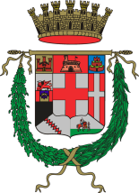

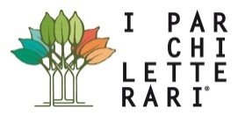

Comune di Torreglia
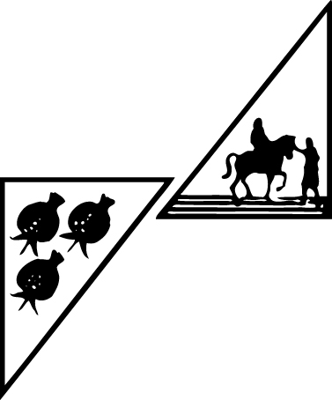
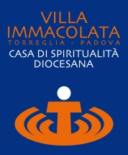
Provincia di Padova

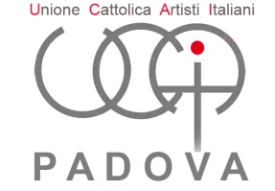
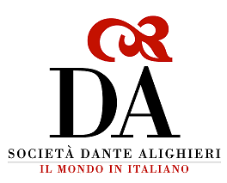
Gruppo Artisti Saccisica

Con il contributo di:

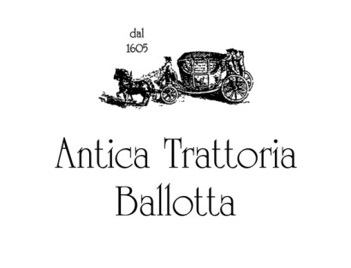
Famiglia
Giuliucci

Il Premio San Sabino è segnalato da

www.iparchiletterari.com; www.ozoz.it; www.noipadova.it; www.theologhia.com; www.villaimmacolata.net www.santodeimiracoli.org: www.unattimodipace.it; www.radiosoul.net


Media partners

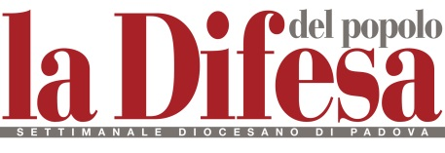


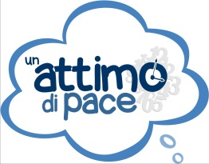


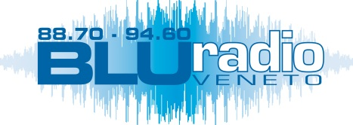

Giacomo Ravenna
Videomaker



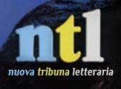


Pagina Facebook ufficiale per rimanere sempre aggiornato.
Cerca “Premio San Sabino” e metti “mi piace” per seguirci

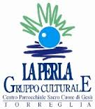
Contatti - Gruppo Culturale La Perla
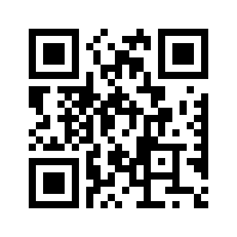
via Mirabello, 52 – 35038 Torreglia (Padova)
Tel. +0039 049 5211544,
Lunedì: 15,00 - 17,00 e Giovedì: 17,00 - 19,00.
Per urgenze cell. 3475124891 (ore pomeridiane).
e-mail: sansabino@teatroperla.it -
e-mail per invio dei testi: premiosansabino@teatroperla.it

Il bando è online su www.teatroperla.it

